
LORUS
(JAPAN)

кварцевые часы торговой марки LORUS

МОДЕЛИ СЕРИИ R23 Калибр Z017

Фирма-изготовитель: Seiko Watch Corporation (Сейко вотч корпорэйшн)
Страна-изготовитель: Япония
Адрес изготовителя: 6-2, Gobancho, Chiyoda-ku, Tokyo, 102-0076, Japan

Основное предназначение:
Повседневное использование в целях определения текущего времени в часах, минутах и секундах.
Часы соответствуют требованиям: ГОСТ 23350 п.п. 4.4, 4.15-4.17,4.20, 4.27, 4.29 (для электронных кварцевых часов)
ГОСТ 26272 п.п. 4.4, 4.12, 4.15-4.17,4.20-4.22, 4.24-4.27, 4.33, 4.35 (для электронно-механических кварцевых часов)
Сертификат соответствия: РОСС CN.АИ18.С15193 (для электронных кварцевых часов) и
РОСС CN.АИ18.С15192 (для электронно-механических кварцевых часов)

Правила и условия безопасного и эффективного использования:
Запрещается
- использовать часы в условиях, оказывающих на них разрушающее воздействие (ударные и вибрационные нагрузки и т.п.)
- самостоятельно вскрывать часы и подвергать их ремонту вне гарантийной мастерской
- подвергать часы воздействию предельных температур, пыли, грязи и влаги

Гарантийные обязательства
Гарантийный срок ______ месяцев со дня продажи часов через розничную торговую сеть.

Адрес организации, уполномоченной на принятие претензий и производящей ремонт и техническое обслуживание:
____________________________________________________
____________________________________________________

Дата продажи ______________________________________
Подпись продавца __________________________________
Штамп торгового предприятия и его адрес:

Заполняется продавцом
Рекомендуется
- Избегать воздействия на часы природных факторов, статического электричества, химически агрессивных сред
- Замену источника питания производить только в гарантийной мастерской
- Избегайте небрежного обращения с часами и не допускайте их падения, ударов. Часы, имеющие признаки механических повреждений, ударов, небрежного обращения и транспортировки (вылетело или разбилось стекло, слетели стрелки, отсутствуют заводная головка, кнопки, имеются грубые забоины на корпусе часов и т.д.) гарантийному ремонту не подлежат
- Для чистки часов и ремешка использовать сухую мягкую ткань, либо мягкую ткань, смоченную в водном растворе мягкого нейтрального моющего средства. Запрещается использовать для чистки агрессивные и легко воспламеняющиеся жидкости (бензин, спирт, ацетон и т.п.)
- Не пристегивайте ремешок слишком сильно, между запястьем и ремешком должен проходить мизинец
- Храните часы в сухом месте

Защита от воздействия влаги
Часы способны выдержать статическое давление водяного столба, указанное на крышке или циферблате часов. Однако, следует иметь в виду, что динамическое давление, возникающее при движении часов под водой, превышает статическое давление.
Допустимость контакта с водой
Маркировка корпуса | Брызги, дождь и т.п. | Мытье рук, машины и т.п. | Плавание, ныряние | Подводное плавание
---- | нет | нет | нет | нет
Water resist | да | нет | нет | нет
30m water resist | да | да | нет | нет
50m water resist | да | да | да | нет
100m water resist | да | да | да | да
Во избежание проникновения внутрь часов влаги запрещается пользоваться под водой заводной головкой и кнопками.

В случае проникновения влаги внутрь часов необходимо немедленно провести их профилактику в мастерской.

Гарантийный ремонт производится только при наличии правильно заполненного гарантийного талона с указанием наименования торговой организации, даты продажи, печати и подписи продавца.

Право на обмен часов предоставляется после проведения экспертизы в гарантийной мастерской и обязательного получения заключения эксперта.
В течение гарантийного срока допускается и не является дефектом:
- Износ ремешка, браслета, корпуса часов (полный или частичный), кнопок, головок или покрытия часов в процессе эксплуатации
- Рассогласование часовой и минутной стрелки менее половины минутного деления (при совмещении их в положении 12:00)
Внимание! Гарантия не распространяется на:
- Изделия, имеющие следы нарушения правил эксплуатации:
- Следы ударов и механических повреждений: вмятины, зазубрины, деформация заводной головки часов и т.п.;
- Следы несанкционированного вскрытия вне гарантийного сервис-центра
- Следы воздействия на изделия высоких (более +50ºС) или низких (менее –20ºC) температур;
- Повреждения часов водой, если они маркированы как "Water resistant" и "Water resistant 30m" (не предназначенные для плавания);
- Повреждения, вызванные попаданием на изделие едких химических веществ или растворителей: щелочи, кислоты, ртути и ее паров и т.п.;
- Прочие повреждения, вызванные умышленными или неосторожными действиями покупателя или нарушением правил эксплуатации, указанных в настоящем паспорте;

С Правилами эксплуатации ознакомлен.
С Гарантийными условиями ознакомлен и согласен.

Подпись покупателя

ИНСТРУКЦИЯ ПО ЭКСПЛУАТАЦИИ

Калибр Z017
ХАРАКТЕРИСТИКИ
- Индикация времени и календаря: Часы, минуты, секунды, дата, день недели и месяц.
- Индикация времени: Возможно переключение между 12- и 24-часовой индикацией времени.
- Секундомер: 24-часовой секундомер измеряет с точностью 1/100. Может фиксировать результат на отдельных этапах без остановки непрерывного отсчета времени.
- 24-часовой таймер обратного отсчета времени
- Будильник: Можно установить ежедневный будильник в нужное время в течение 24 – х часов.
- Время второго часового пояса: Возможна индикация времени другого часового пояса.
- Ежечасный звуковой сигнал: Сигнал может звучать в начале каждого часа.
- Люминесцентная подсветка: Встроенная электро-люминесцентная подсветка равномерно подсвечивает дисплей в темноте.
РАСПОЛОЖЕНИЕ КНОПОК И ЭЛЕМЕНТОВ ИНДИКАЦИИ
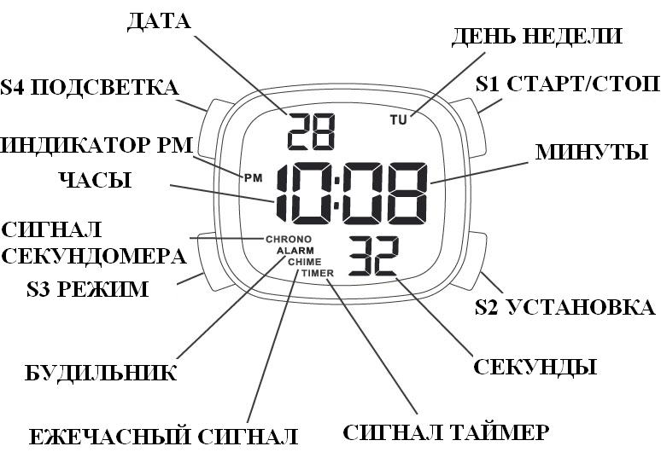
УПРАВЛЕНИЕ РЕЖИМАМИ И КНОПКАМИ

Выбор режима производится нажатием кнопки S3.
При этом выбор режима происходит в следующем порядке:
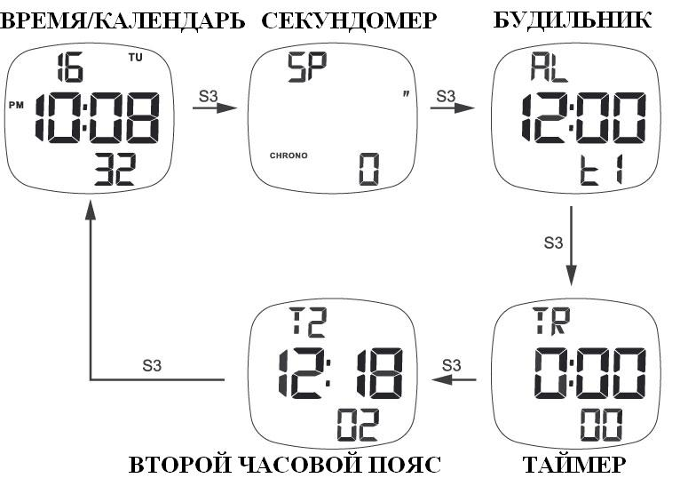
КАК УСТАНОВИТЬ ВРЕМЯ/КАЛЕНДАРЬ
- В режиме ОБЫЧНОГО ВРЕМЕНИ нажмите кнопку S2 один раз для перехода в режим установки Времени/Календаря. (цифры, обозначающие секунды, начнут мигать.)
- Настройка секунд
- Нажмите кнопку S1 в момент сигнала точного времени. Значение секунд сбросится немедленно на «00» и сразу же начнется отсчет секунд. Когда значение секунд отсчитывается в интервале от «30» до «59» и при этом нажата кнопка S1, добавляется 1 минута и значение секунд незамедлительно сбрасывается на «00».
- Нажмите кнопку S3 для подтверждения завершения установки «секунд» и перехода в режим установки следующего параметра времени.

Выбор параметра времени / цифр (начинают мигать), который необходимо настроить, происходит в следующем порядке при нажатии кнопки S3.
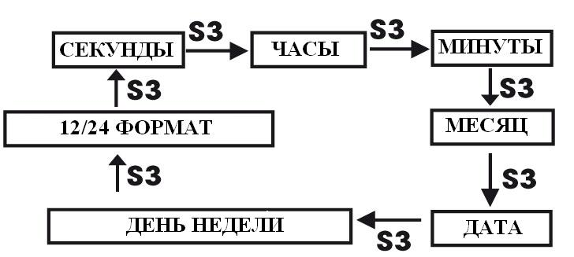

- Для установки цифр каждого параметра времени нажимайте на кнопку S1 до достижения необходимых значений. Одна цифра настраивается (мигает) при каждом нажатии кнопки S1. Для более быстрого переключения цифр удерживайте кнопку S1 нажатой.
- По окончании всех настроек нажмите кнопку S2 для возврата в режим ВРЕМЯ/КАЛЕНДАРЬ.
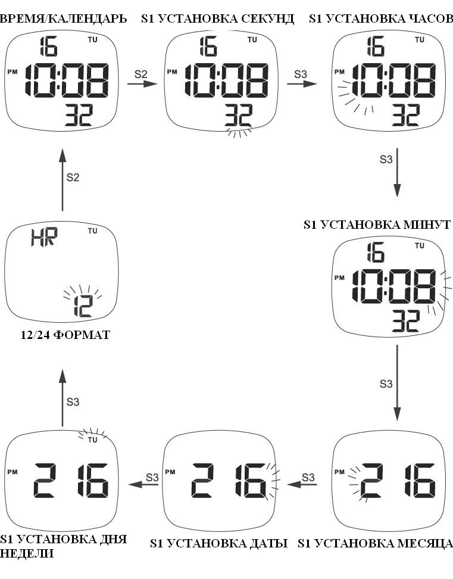

*КАК ВЫБРАТЬ 12-ЧАСОВОЙ ИЛИ 24-ЧАСОВОЙ ФОРМАТ ВРЕМЕНИ

Формат индикации времени 12 или 24 часовой может быть задан нажатием кнопки S1. В формате 12-часов в полдень появляется индикация “PM”, что означает время после полудня, но индикация “AM” (означает время до полудня) никогда не появляется. В формате 24-часа не появляется ни одна из этих индикаций.
** ИНДИКАЦИЯ КАЛЕНДАРЯ
Для просмотра календаря (месяц и дата) удерживайте нажатой кнопу S1 в режиме ОБЫЧНОГО ВРЕМЕНИ.

КАК ПОЛЬЗОВАТЬСЯ СЕКУНДОМЕРОМ

В режиме ОБЫЧНОГО ВРЕМЕНИ нажмите кнопку S3, чтобы перейти в режим секундомера. Индикатор режима секундомера «SP» появится на дисплее.
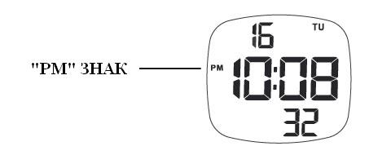
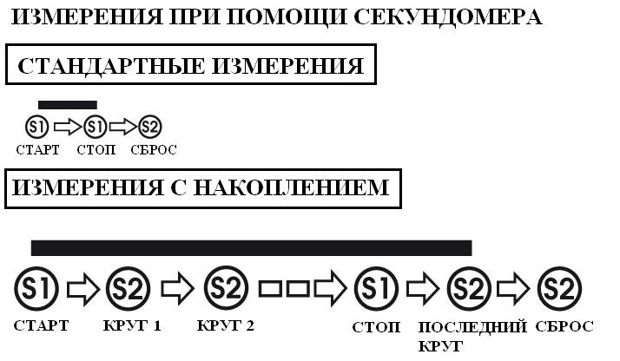
- Нажмите S1 для начала измерения первого промежутка времени (круг1)
- Нажмите S2 секундомер зафиксирует первое промежуточное значение и покажет его на дисплее, отсчет будет продолжаться
- При последующих нажатиях кнопки S2 дисплей будет показывать текущее значение круга и общее время с момента старта в течение 3 секунд и затем автоматически возвращается к отсчету
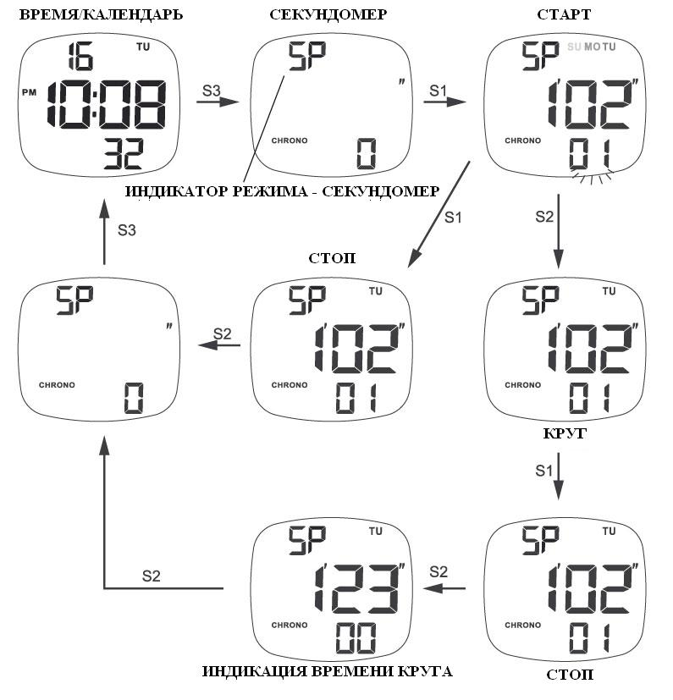
Нажмите S2 для перезагрузки секундомера.
Нажмите S2 снова для возврата в режим ОБЫЧНОГО ВРЕМЕНИ

КАК УСТАНОВИТЬ БУДИЛЬНИК

В режиме ОБЫЧНОГО ВРЕМЕНИ нажмите кнопку S3 два раза, чтобы перейти режим будильника. Индикатор режима будильника “AL” появиться на дисплее.
- Нажмите кнопку S2, чтобы активировать режим установки будильника. Индикатор, показывающий «часы», начнет мигать.
- Нажмите кнопку S1, чтобы установить « часы» . «Часы» увеличиваются на единицу при каждом нажатии на кнопку S1. Для ускоренного изменения «часов» нажмите и удерживайте кнопку S1.
- Нажмите кнопку S3 для завершения установки «часов» и перехода в режим установки «минут». Индикатор, показывающий минуты, начнет мигать.
- Нажмите кнопку S1, чтобы установить « минуты». «Минуты» увеличиваются на единицу при каждом нажатии на кнопку S1. Для ускоренного изменения «минут» нажмите и удерживайте кнопку S1.
- Нажмите кнопку S3 для завершения установки «минут» и перехода в режим установки «ЧАСОВОГО ПОЯСА».
- Нажимайте кнопку S1 для выбора часового пояса. Выберите +1 для будильника в 1-ом часовом поясе, выберите +2 для будильника во 2-ом часовом поясе . Будильник может быть доступен только в одном часовой поясе
- Нажмите кнопку S2 для завершения установки будильника.
- Нажмите кнопку S3 для возврата в режим ОБЫЧНОГО ВРЕМЕНИ.
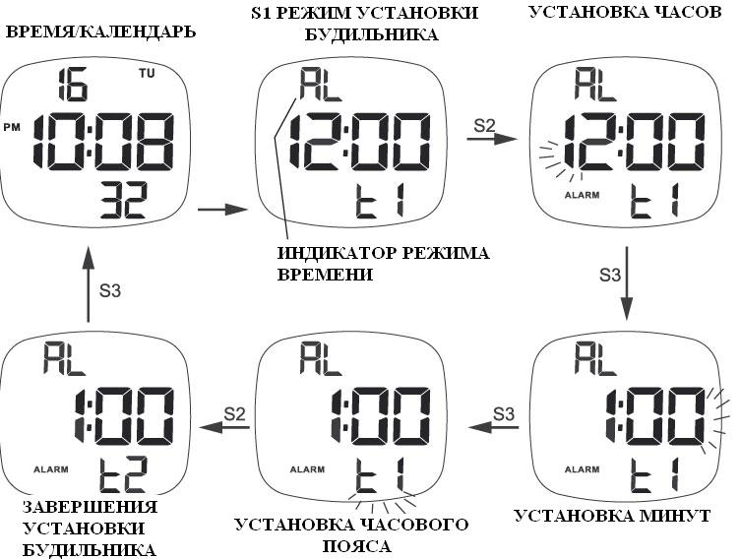

ПРИМЕЧАНИЕ: Будильник может быть установлен в зоне только одного часового пояса.
КАК ВЫКЛЮЧИТЬ БУДИЛЬНИК ПРИ ЕГО СРАБАТЫВАНИИ.
В установленное время будильник срабатывает и звучит в течение 20 секунд. Для выключения сигнала будильника вручную нажмите любую кнопку, кроме S4.

КАК ВКЛЮЧИТЬ И ВЫКЛЮЧИТЬ БУДИЛЬНИК И ЕЖЕЧАСНЫЙ ЗВУКОВОЙ СИГНАЛ.
- В режиме ОБЫЧНОГО ВРЕМЕНИ нажмите кнопку S3 два раза для того, чтобы перейти в режим будильника.
- При каждом нажатии кнопки S1, включение и выключение будильника и ежечасного звукового сигнала отображается на дисплее и происходит в следующем порядке, как показано на рисунке
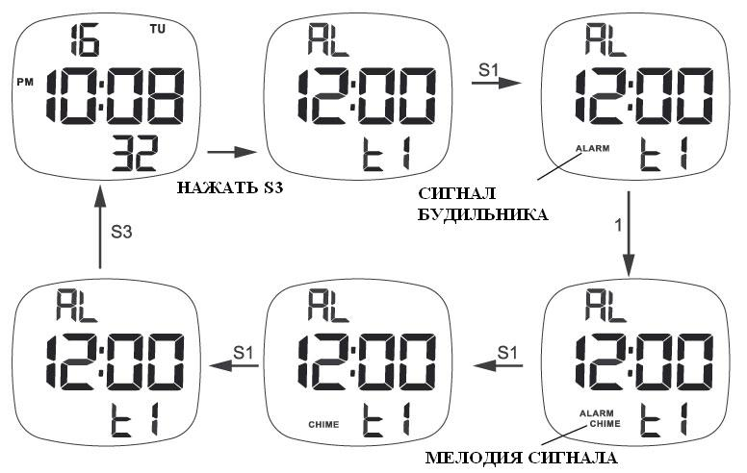

- Нажмите кнопку S3 для возврата в режим ОБЫЧНОГО ВРЕМЕНИ.
КАК ПОЛЬЗОВАТЬСЯ ТАЙМЕРОМ.

В режиме ОБЫЧНОГО ВРЕМЕНИ нажмите кнопку S3 три раза для перехода в режим таймера. Индикатор режима таймера “TR” появится на экране.

- Нажмите кнопку S2, чтобы активировать режим установки Таймера. Индикатор, показывающий часы, начнет мигать.
- Нажмите кнопку S1, чтобы установить « часы». «Часы» увеличиваются на единицу при каждом нажатии на кнопку S1. Для ускоренного изменения «часов» нажмите и удерживайте кнопку S1.
- Нажмите кнопку S3 для завершения установки «часов» и перехода в режим установки «минут». Индикатор, показывающий минуты, начнет мигать.
- Нажмите кнопку S1, чтобы установить « минуты» . «Минуты» увеличиваются на единицу при каждом нажатии на кнопку S1. Для ускоренного изменения «минут» нажмите и удерживайте кнопку S1.
- Нажмите кнопку S3 для завершения установки «минут» и перехода в режим установки «секунд». Индикатор, показывающий секунды, начнет мигать.
- Нажимайте кнопку S1 для установки секунд также, как Вы это делали для установки часов и минут.
- Нажмите кнопку S2 для завершения установки Таймера.
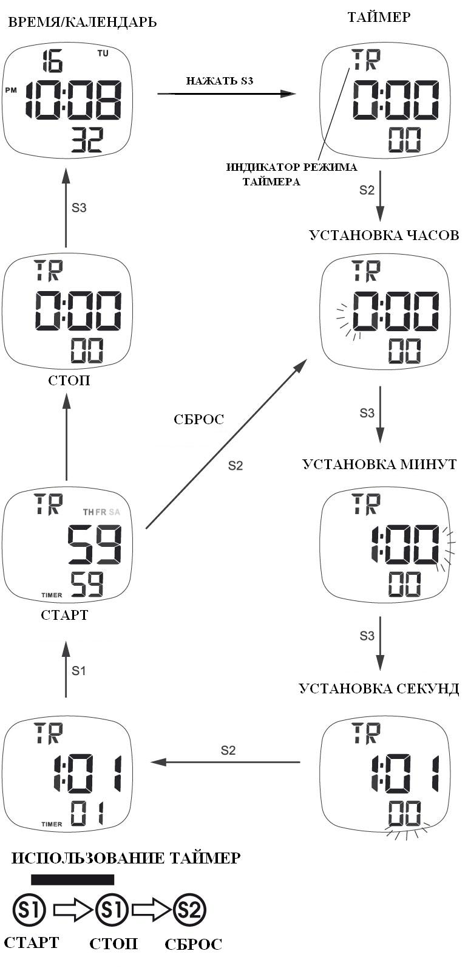

    - Нажмите кнопку S1 в режиме Таймера для старта обратного отсчета времени
    - Нажмите кнопку S1, чтобы остановить таймер обратного отсчета.
    - Для перезагрузки таймера к его первоначальным установкам нажмите кнопку S2.
    - Нажмите кнопку S3 для возврата в режим ОБЫЧНОГО ВРЕМЕНИ.
За 3 минуты до конца обратного отсчета предупреждающий сигнал Би-Бит будет звучать при прохождении значений 00 и 30. В течение последних 10 секунд будет звучать сигнал Би. По достижении назначенного времени будет звучать сигнал Би-Би-Би в течение 10 секунд. Для выключения нажмите S1, S2 или S3.

КАК УСТАНОВИТЬ ВТОРОЙ ЧАСОВОЙ ПОЯС.
В режиме ОБЫЧНОГО ВРЕМЕНИ нажмите кнопку S3 4 раза, чтобы перейти в режим ВТОРОГО ЧАСОВОГО ПОЯСА. Индикатор режима ВТОРОГО ЧАСОВОГО ПОЯСА появиться на дисплее.
- Нажмите кнопку S2, чтобы активировать режим установки ВТОРОГО ЧАСОВОГО ПОЯСА. Индикатор, показывающий «часы», начнет мигать.
- Нажмите кнопку S1, чтобы установить « часы». «Часы» увеличиваются на единицу при каждом нажатии на кнопку S1. Для ускоренного изменения «часов» нажмите и удерживайте кнопку S1.
- Нажмите кнопку S3 для завершения установки «часов» и перехода в режим установки «минут». Индикатор, показывающий минуты, начнет мигать.
- Нажмите кнопку S1, чтобы установить « минуты». «Минуты» увеличиваются на 30 мин. при каждом нажатии на кнопку S1. Минуты увеличиваются только кратно 30 минутам.
- Нажмите кнопку S2 для завершения установки ВТОРОГО ЧАСОВОГО ПОЯСА.
- Нажмите кнопку S3 для возврата в режим ОБЫЧНОГО ВРЕМЕНИ.
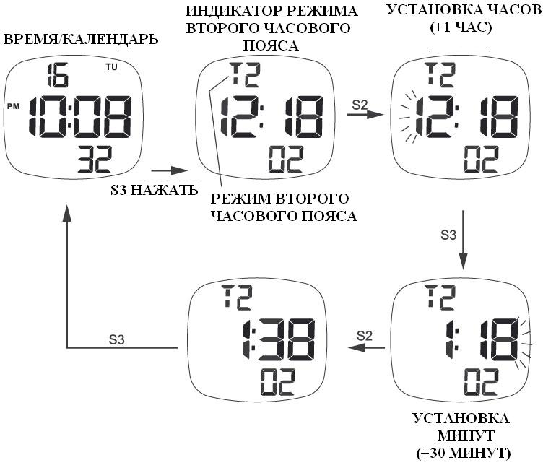
ПОДСВЕТКА.
В любом режиме нажав кнопку S4 вы можете активировать подсветку на 3 секунды.
Примечание
- Подсветка часов представляет собой электролюминесцентное свечение, которое по прошествии долгого времени постепенно теряет свою яркость.
- Подсветка может быть плохо видна при ее использовании на ярком солнечном свете.

ЗАМЕНА БАТАРЕЙКИ
Миниатюрная батарейка SEIKO CR2016, MAXELL CR2016 или SONY CR2016, питающая Ваши часы, должна работать в течение приблизительно 4-х лет. Однако, так как батарейки устанавливаются на фабрике, реальная продолжительность работы батарейки может оказаться меньше указанного периода. Чтобы избежать возможных неисправностей убедитесь, что заменили батарейку вовремя, как только ее заряд начнет ослабевать. Чтобы заменить батарейку, мы рекомендуем обратиться в авторизованную ремонтную мастерскую.
ПРИМЕЧАНИЕ: Если будильник используется больше, чем 20 секунд в день и/или подсветка более, чем 8 секунд в день, время работы батарейки может быть меньше указанного периода.

ВНИМАНИЕ
Не вскрывайте и не бросайте в огонь старую батарейку, а также не пытайтесь перезарядить её. Храните её вдали от детей. Если ребёнок проглотил её, немедленно обратитесь к врачу.
Данные часы содержат прецизионные электронные компоненты. Никогда не пытайтесь вскрыть корпус или удалить заднюю крышку.

СЕРВИСНОЕ ОБСЛУЖИВАНИЕ
В случае необходимости проведения ремонтных или сервисных работ, обращайтесь в организации, указанные в данном паспорте.

Защита от воздействия влаги

Если Ваши часы являются водостойкими, это будет указано на циферблате / задней крышке корпуса часов (см. таблицу внизу).

Маркировка на циферблате / задней крышке корпуса | Брызги, дождь | Мытье рук, машины и т.д. | Ныряние | Подводное плавание
Без отметки на корпусе | Нет | Нет | Нет | Нет
Отметка – «водонепроницаемые» | Да | Нет | Нет | Нет
Отметка – «водонепроницаемые» 50 M \ 5 BAR | Да | Да | Нет | Нет
Отметка – водонепроницаемые - 100 м \ 10 BAR или выше | Да | Да | Да | Нет

- во избежание проникновения внутрь часов влаги запрещается пользоваться заводной головкой и кнопками под водой или когда часы намокли.
- если на часы попала соленая вода, промойте их пресной водой и протрите насухо
- если вы обнаружили воду или конденсат внутри часов, немедленно отдайте часы на проверку и профилактику в мастерскую. Иначе влага может вызвать коррозию электрических частей в корпусе часов.
Внимание:
Ремешок часов не является водостойким, если нет соответствующей маркировки, даже если часы являются водозащищенными.

Аллергические реакции: так как ремешок часов полностью соприкасается с кожей, очень важно постоянно его чистить. Если этого не делать, то могут пачкаться рукава рубашки вследствие чего на чувствительной коже может появиться аллергическая сыпь. Если на запястье появилась сыпь, то необходимо прекратить носить часы и проконсультироваться с врачом.

Магнетизм \ статическое электричество: часы не подвержены магнетическому воздействию, вызванному электрическими бытовыми приборами, но необходимо их держать подальше от мест с сильным электрическим и статическим полем.

Температура: часы стабильно работают при температуре от -0 до 50 градусов по Цельсию. Не используйте часы в местах, где превышен данный диапазон температур.

